Esercizio 4. Vero o falso sull'invecchiamento sano.
Decidi se le seguenti affermazioni sono vere o false
 | Affermazioni | Vero | Falso
 | Fa bene a Maria mangiare più cibo sano e meno cibo surgelato.
 | Se Maria si esercitasse di più, potrebbe evitare di cadere di nuovo.
 | Alla sua età, Maria potrebbe iniziare a fare boxe o a giocare a rugby.
 | Posso bere bevande zuccherate (cola) ogni giorno.
 | Posso mangiare torte ogni giorno.

 | Affermazioni | Vero | Falso
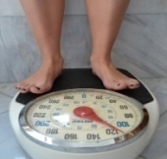 | Perderò peso se mangio più del dovuto o se mangio cibo non salutare.
 | È bene mangiare frutta e verdura ogni giorno.
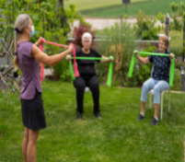 | Le persone anziane non dovrebbero fare esercizio.
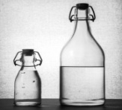 | Dovrei bere 8-10 bicchieri d'acqua al giorno.
 | È bene andare a letto molto tardi e guardare molto la TV.

